西北工业大学实验报告

课程名称: 高级语言程序设计实验
实验课次周次: 第四次（第十三周）
实验地点: 实验大楼B209-3
学生姓名：
学 号:
实验时间: 2026-05-23
提交时间: 2026-05-26
成绩评定：（满分为100分）

指导教师评语：

指导教师签名：

目 录
1 UML实验七 包图 2
1.1 实验内容（要求、算法、步骤和方法） 2
1.2 UML结果文件说明 2
1.3 UML实验结果 2
2 UML实验八 活动图 3
2.1 实验内容（要求、算法、步骤和方法） 3
2.2 UML结果文件说明 3
2.3 UML实验结果 3
3 UML实验九 组件图 6
3.1 实验内容（要求、算法、步骤和方法） 6
3.2 UML结果文件说明 6
3.3 UML实验结果 6
4 UML实验十 包图 7
4.1 实验内容（要求、算法、步骤和方法） 7
4.2 UML结果文件说明 7
4.3 UML实验结果 7
类图： 7
5 实验总结 9
5.1 实验中遇到的问题以及解决方法 9
5.2 实验体会 9

UML实验七 包图

实验内容（要求、算法、步骤和方法）
请参见实验指导书。

UML结果文件说明
具体代码请参见附件中电子版的文件。结果文件的简要说明如下：
U07.vpp ----第八题中错误的图修改后的结果。

UML实验结果
- 答：包图描述的是模型中的包及其包含的元素组合，是维护和控制系统总体结构的重要建模工具。包图是一种将UML中的建模元素组织成组的通用机制。包的作用主要是用于组织模型中的元素以便更容易理解还有对包中元素进行可见性控制。
- 答：UML里包主要有文件夹样式、简易矩形样式、嵌套样式以及展示内部元素这四种表示形式。
- 答：包之间可以具有依赖关系或者泛化关系。
- 答：当两个包内的元素只有单向的使用关系时，两个包之间具有单向依赖关系，当两个包内的元素具有互相使用的关系时，两个包之间具有双向依赖关系。
- 答：画图过程中应该尽量避免包模型中的循环依赖。避免的方式有：（1）如果包A以某种方式依赖包B，并且包B以某种方式依赖包A，就应该合并这两个包。（2）从A,B两个包中提取公共元素，把它们封装为第三个包C。消除循环包的过程是一个多次迭代的过程。
- 答：在建立包时，应把概念上和语义上相近的模型元素纳入一个包，依据模块职责完成归类划分，保证包内元素整体性与逻辑性，还要避免出现循环依赖关系，包的粒度不宜过细或过粗，应该适中，以便于管理和理解。
- 答：答案应该选C。图中Package1→Package2：表示Package1依赖Package2，即Package1使用Package2的元素，Package2→Package3：表示Package2依赖Package3，即 Package2使用 Package3的元素。当Package1修改时，Package2和Package3都不依赖 Package1，所以它们不需要检查修改。当Package2修改时：只有依赖它的 Package1 需要检查。当Package3修改时：依赖它的 Package2 需要先检查。
- 答：B图出现了错误，因为出现了循环依赖关系，修改后的UML图如下所示：
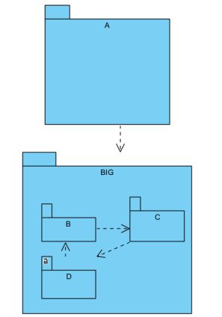

我将有循环依赖关系的几个包B、C、D放到了一个叫BIG的大包内，这样就可以消除循环依赖了。

UML实验八 活动图

实验内容（要求、算法、步骤和方法）
请参见实验指导书。

UML结果文件说明
具体代码请参见附件中电子版的文件。结果文件的简要说明如下：
U08.vsdx ----实验指导中画的UML
U08_1.vsdx----分析与讨论第二问
U08_2.vsdx----分析与讨论第三问

UML实验结果
实验内容和步骤：
1.答：活动代表工作流中的一个任务的执行，相当于构成业务和处理的一个单位。在UML图中用圆角长方形来表示。
2.答：活动图中包括的元素有：活动,控制流,开始节点,终了节点,判断节点和监护条件, fork节点, join节点,分区（泳道)等。活动用圆角长方形来表示；控制流用箭头表示，连接两个活动，表示活动的先后顺序；开始节点用实心圆圈表示一个流程的开始；终了节点用实心圆圈外加一圆圈来表示一个流程的结束；判断节点和监护条件中判断节点用菱形框来表示，根据判断结果的不同，处理流向不同的分支，监护条件用来表示处理分支的条件；fork节点表示一个处理流程分割为多个并发流程；join节点表示对多个并发子流程进行同步；分区在UML1.X中也称为泳道，活动分区是具有某些共同特征的操作的活动分组，以泳道形式表示。
3.答：分岔用于拆分出多条并行执行的流程，不存在条件判定，拆分后的所有路径会同步运行，后续需通过汇合节点统一等待全部流程结束，适合建模多任务同时开展、并发协作的业务场景；分支依托条件判断划分执行路径，各分支彼此互斥，同一时间仅能选择一条路径推进，依靠合并节点收拢走向，主要用来刻画带有判断逻辑、根据不同结果分流处理的业务流程。
4.答：监护条件标注在分支转移箭头上，作为路径通行判定依据，满足条件才可执行对应流程，用于把控分支流转逻辑，实现按规则分流。
改变事件以事件触发驱动流程跳转，外部事件发生后即刻切换执行步骤，用来响应外部动作、状态变动等突发触发场景。
二者区别主要在于：监护条件依靠数值、状态判定；改变事件依靠外部触发行为驱动。
监护条件主动校验条件成立与否；改变事件被动等待事件发生。监护条件用于条件分支选择；改变事件用于事件响应式流程跳转。
5.答：这张活动图所包含的信息是：流程从用户下订单开始，随即通过分岔节点拆分为两条并行执行的路径：一条直接生成送货单，为后续配送环节做准备；另一条引导用户选择支付方式，进入支付相关流程。
在支付路径中，系统会进行条件判断：如果用户主动取消订单，或是订单超过了支付时限，流程会直接走向终止节点，标记为“订单取消”；若用户未取消且在时限内完成操作，
则进入收款环节，完成订单支付。
支付完成后，两条并行路径在汇合节点同步，进入配送环节。流程开始循环执行供应商送货操作：每完成一次送货，系统就修改对应订单项的状态，再判断所有订单项是否已全部送货完毕。若未完成，则继续循环执行送货流程；若已全部完成，则退出循环，最终走向终止节点，标记为“订单完成”。
- 答：如图，这张UML图实现了for（i=0；i<9;i++）循环。
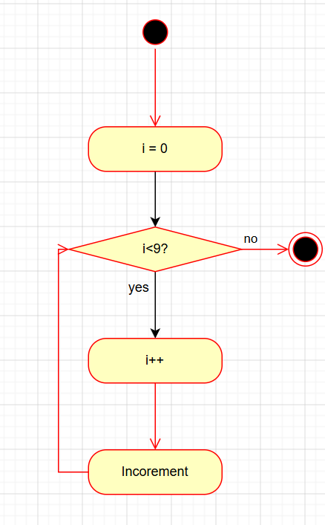

- 答：Activity1执行完成后，通过分岔节点拆分为Activity2和Activity3，此时形成了2条并行执行的线程，并发数为2。Activity2执行完成后，通过下一个分岔节点拆分为Activity4，同时Activity3则继续推进，除了与Activity4汇合进入Activity6的路径外，还直接触发了Activity5这条独立分支。当Activity4开始执行时，Activity3和Activity5也同时处于活跃状态，此时系统中同时运行的线程为Activity3、Activity4、Activity5，并发数达到了3。
分析与讨论：
1.答：UML的中文是统一建模语言，是由一整套图表组成的标准化建模语言。通过使用UML使得在软件开发之前，对整个软件设计有更好的可读性，可理解性，从而降低开发风险。同时，也能方便各个开发人员之间的交流。同时UML提供了极富表达能力的建模语言，可以让软件开发过程中的不同人员分别得到自己感兴趣的信息。
软件开发前期，通过UML建模可梳理业务需求、梳理系统结构，提前发现设计缺陷与逻辑漏洞，降低后期修改成本；面对复杂大型项目，UML能将抽象代码逻辑转化为可视化图形，简化复杂系统的理解与设计难度；规范开发流程，约束代码结构与类间关系，提升软件的可扩展性、复用性与可维护性；便于团队协作开发，统一设计标准，方便后期迭代升级、代码交接与项目维护，保障软件开发质量与开发效率。
- 答：UML图如下所示：
从客户订书开始，依次经过订单生成、支付完成、信息确认环节，进入 “是否有误” 的条件判断节点，当客户核对信息发现错误时，流程会进入信息修改环节，修改完成后重新回到信息确认步骤，形成闭环校验；若信息核对无误，则直接进入发货环节，流程至此结束。

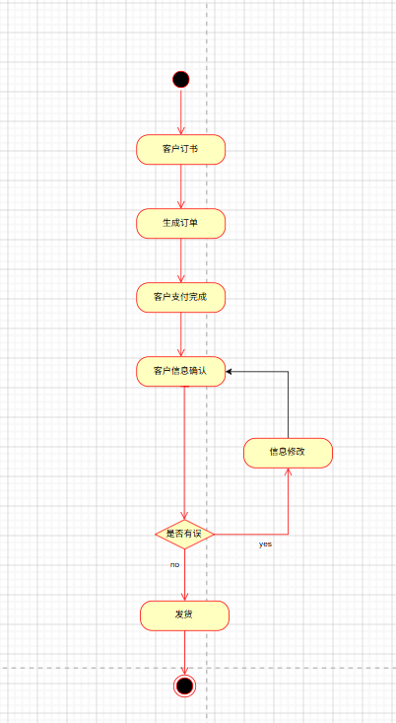

- 答：UML图如下所示：
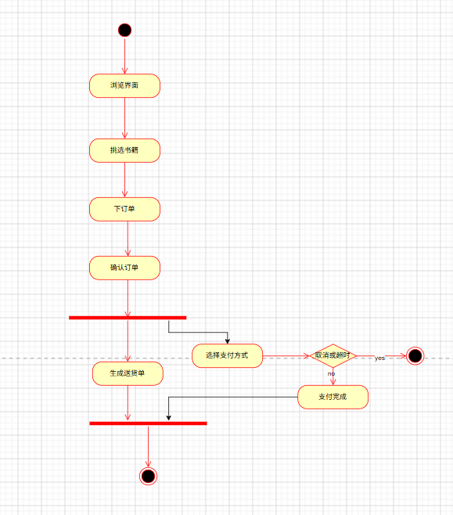

用户购书流程从浏览界面开始，依次经过浏览界面、挑选书籍、下订单、确认订单四个顺序步骤，随后通过分岔节点拆分为两条并行执行的路径：一条直接生成送货单，为后续发货做准备；另一条引导用户选择支付方式，进入支付流程。支付环节设置了条件判断，若用户取消订单或支付超时，流程直接走向终止节点，标记为订单取消；若支付未被取消且未超时，则进入支付完成环节，完成订单付款。支付完成后，两条并行路径在汇合节点同步，流程进入商家发货环节：商家根据生成的送货单安排发货，更新订单状态为 “已发货”，用户可查看物流信息，最终用户确认收货后，订单状态更新为 “已完成”，流程走向终止节点。

UML实验九 组件图

实验内容（要求、算法、步骤和方法）
请参见实验指导书。

UML结果文件说明
无。

UML实验结果
实验内容与步骤：
1.答：组件图表示组成软件的构件之间的关系以及构件的内部结构。组件图的模型元素：
构件、接口（提供接口，要求接口），构件（组件，Component)表示的是系统内预先定义好访问接口的可以再利用的软件部件，一个构件具有一个以上对外公开的接口，构件是对系统中的高级别的物理构建块的抽象和表示。并且具有封装性、可插拔、独立性、接口。
2.答： 接口：分为供接口与需接口，定义对外提供服务和依赖调用的规范。
实现体：组件内部封装的代码、数据与业务逻辑，对外隐藏内部细节。
行为：组件具备的功能操作，响应调用请求完成对应业务处理。
关系：组件间存在依赖、关联、装配等交互连接，协同完成整体功能。
3.答：类是组成组件的基本单元，组件一般由多个关联的类整合构成，依靠类实现内部功能逻辑。
组件和类存在不少共性，二者都拥有自身属性与行为，都遵循封装原则隐藏内部细节，同时都可以复用，并能彼此配合完成业务功能。
两者区别也较为明显，类是程序最小逻辑单元，多用于代码结构设计；组件是独立功能模块，偏向系统拆分与部署组装。类以实例对象交互，组件依靠接口对外通信，且组件的复用范围更广，可跨项目使用。
4.答：UML里组件主要有三种常用表示形式：标准矩形图标样式，边角带有小矩形标识，整体代表独立功能组件，用于表示系统中可独立部署、具备完整功能的模块。
带供接口的组件图形，接口以实心圆外形呈现，代表组件对外提供可供其他模块调用的服务功能。
带需接口的组件图形，接口以半圆外形展示，表示组件运行过程中需要调用外部模块提供的服务。
5.答：接口分为提供接口和要求接口。提供接口是构件提供给外部的可以访问的接口。
要求接口是构件访问外部时要求的接口。
6.答：组件图中最常见关系为依赖关系，表示一个组件需要借助另一组件的接口与功能才能正常运行，体现了模块间调用使用的关联。
分析与讨论：
1.答：构件是可复用的软件单元，组件图能够描述软件内部构件间的关联关系，也可展现构件自身内部结构。它适用于划分系统功能模块，梳理模块间调用依赖，还可用于规划软件部署架构，直观体现各组件协作配合方式，方便实现软件模块复用与系统结构优化设计。

UML实验十 包图

实验内容（要求、算法、步骤和方法）
请参见实验指导书。

UML结果文件说明
具体代码请参见附件中电子版的文件。结果文件的简要说明如下：
活动图.vsdx ----题目要求的活动图。
类图.vsdx ----题目要求的类图。
顺序图.vsdx ----题目要求的顺序图。
状态图.vsdx ----题目要求的状态图。

UML实验结果

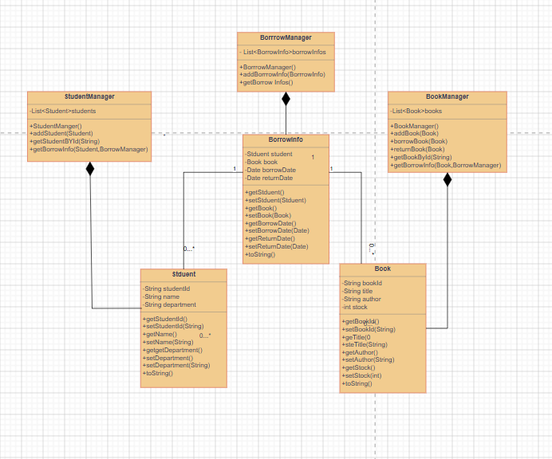
类图：

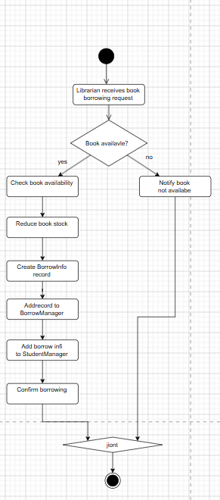

活动图：

顺序图：
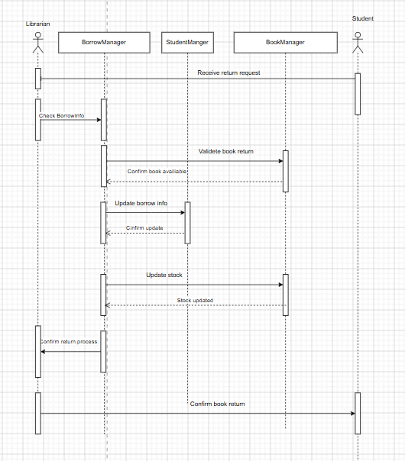

状态图：
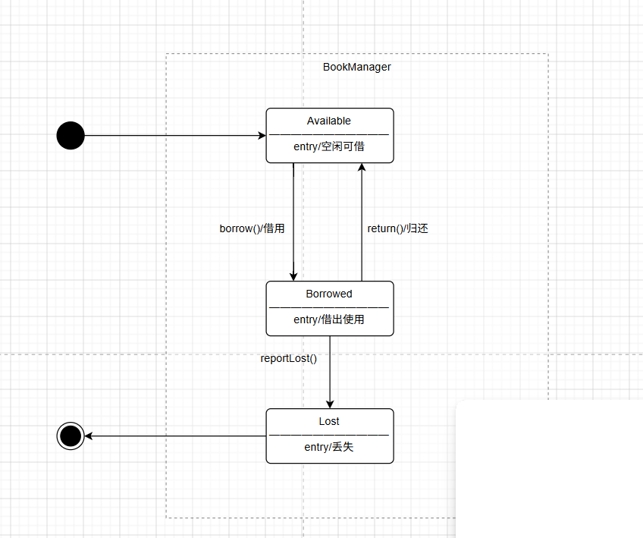

类图
本系统类图包含6个核心类，分为实体类与管理类两层。实体类包括Student、Book和BorrowInfo，其中BorrowInfo通过关联关系分别引用Student和Book对象，存储单条借阅的学生、图书信息及借阅、归还日期。管理类包括StudentManager、BookManager和BorrowManager，三者分别聚合管理对应实体的集合，BorrowManager同时依赖StudentManager和BookManager完成跨模块的借阅业务校验与数据同步，StudentManager支持学生借阅记录查询，BookManager实现图书库存管理与借阅状态查询。
活动图
图书借出活动图完整呈现了管理员处理借书请求的全流程。流程启动后，管理员首先接收学生的借书请求，判断图书是否可用。若图书库存不足，直接提示图书不可用并结束流程；若图书可用，继续校验学生借书资格。资格通过后，系统创建BorrowInfo借阅记录并添加至全局列表，同时同步更新学生个人借阅记录和对应图书的库存数量，最后确认借书成功，流程终止。
顺序图
还书处理顺序图按时间顺序展示了系统各对象的交互过程。学生发起还书请求后，管理员调用BorrowManager的checkBorrowInfo方法查询有效借阅记录。查询成功后，BorrowManager调用BookManager的validateBookReturn方法验证图书状态，验证通过后更新借阅记录的实际归还日期，再调用StudentManager的confirmUpdate方法移除学生的未还记录，调用BookManager的updateStock方法增加图书库存。所有数据更新完成后，BorrowManager向管理员返回处理结果，最终由管理员向学生确认还书完成。
状态图
图书状态图建模了单本图书的完整生命周期。图书初始状态为空闲可借，执行borrow()借阅操作后转换为借出使用状态。在借出状态下，执行return()归还操作可回到空闲可借状态；若执行reportLost()报失操作，则转换为丢失状态，该状态为终止状态，图书不再参与后续借阅流程。为支撑单本图书状态管理，需将原Book类拆分为描述书籍公共属性的BookType类和描述单本实体图书的BookItem类，在BookItem中添加状态属性，同时调整BookManager和BorrowInfo类的关联关系，实现对每本实体图书的精细化跟踪。

实验总结

实验中遇到的问题以及解决方法

1.在实验七的第八题中，我最初对包之间循环依赖的判断不够准确，导致绘制的包图存在逻辑错误。通过查阅教材和PPT，我理解了循环依赖的概念，并采用PPT所提供的方法成功消除了循环依赖。

2.在绘制实验八的活动图时，我一度混淆了分支（基于条件判断）和分岔（并发执行）的使用场景。通过对比分析两者的语义差异，并结合实际业务流程（如下订单与支付并行），我重新调整了图形结构，确保了流程图的逻辑准确性。

3.在实验十的综合建模中，类图、活动图、顺序图和状态图之间需要保持语义一致性。为此，我重新梳理了系统需求，逐图对照修改，确保各图在对象、状态和流程上协调统一。

实验体会
通过本次UML实验（包图、活动图、组件图及综合实验），我对UML有了更加系统和深入的理解。实验七至实验十分别涵盖了包图、活动图、组件图以及多图综合建模，我学会了如何根据不同的建模目标选择合适的UML图，例如用包图组织系统结构、用活动图描述业务流程、用组件图展示模块间依赖关系。在此过程中，我深刻体会到UML不仅是一种图形化表达工具，更是一种沟通与设计的标准化语言。在软件开发前期进行UML建模，有助于提前发现设计缺陷、降低后期修改成本，同时也能促进团队成员之间的有效沟通。通过绘制类图、状态图和顺序图，我逐渐掌握了如何从需求中抽象出实体类、管理类及其关系，如何描述对象的状态变化，以及如何建模对象间的交互过程。这些能力对后续的面向对象设计与编程实践具有重要指导意义。在综合实验中，我尤其认识到多图之间保持逻辑一致性的必要性——类图中的结构设计会直接影响活动图中的流程、顺序图中的交互以及状态图中的状态转换，规范的建模习惯是保证软件设计质量的基础。本次实验让我意识到，在实际项目中应优先进行UML建模，再进入编码阶段。未来我将在团队项目中推广使用UML，提升项目的可维护性与可扩展性。总而言之，本次UML系列实验不仅巩固了我的理论知识，也锻炼了我的建模实践能力，为后续的课程打下了坚实的基础。

